Noticias de Química Industrial Dual.
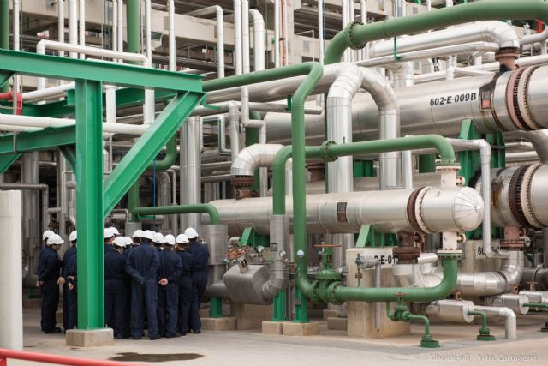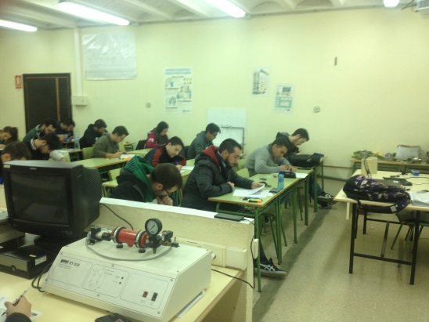
Este curso comenzó la tercera promoción de Formación Profesional Dual de Química Industrial en el IES Politécnico, que abarca los cursos 2016-2017 y 2017-2018, se establece la participación de tres empresas del sector químico del Valle de Escombrera.
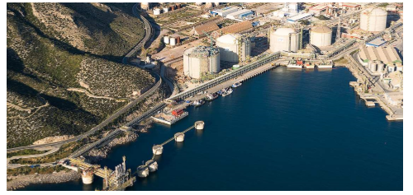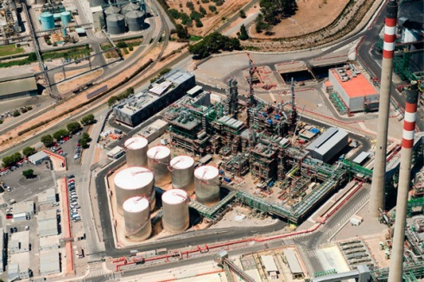
Además de la Refinería REPSOL con 18 alumnos Dual, habrá dos alumnos en la empresa ILBOC y uno en la empresa ENAGAS. Con ello se empieza a valorar la importancia de una formación más cercana a las necesidades de la empresa, para los operadores de Química Industrial. El objetivo es que los alumnos, tengan una formación profesional que permitan ser autónomos para el desempeño de esos puestos de trabajo.

